Министерство науки и высшего образования Российской Федерации

НАЦИОНАЛЬНЫЙ ИССЛЕДОВАТЕЛЬСКИЙ

ТОМСКИЙ ГОСУДАРСТВЕННЫЙ УНИВЕРСИТЕТ (НИ ТГУ)

Институт прикладной математики и компьютерных наук

ОТЧЁТ ПО ЛАБОРАТОРНОЙ РАБОТЕ №1

по дисциплине «Системы управления базами данных»

«Запросы с условием»

Выполнил:

студент группы 932323

Пронин Л.

Проверил:

Преподаватель

Мокина Е. Е.

Томск – 2025

**Задание 1.** **Найдите сотрудников (Last_name и First_name в одном столбце) должность, которые в первом месяце отработали меньше 10 дней.**

SELECT e.last_name || ' ' || e.first_name as employer, e.hire_date, EXTRACT(DAY FROM (DATE_TRUNC('MONTH', hire_date) + INTERVAL '1 MONTH' - INTERVAL' 1 DAY' - hire_date)) as works_day_in_month

FROM employees e

WHERE EXTRACT(DAY FROM hire_date) >= 21

**EXTRACT(DAY FROM (DATE_TRUNC('MONTH', hire_date) + INTERVAL '1 MONTH' - INTERVAL' 1 DAY' - hire_date)) as works_day_in_month**

DATE_TRUNC('MONTH', hire_date) обрезает дату до первого дня месяца

INTERVAL '1 MONTH' – прибавляет один месяц к первому дню

INTERVAL' 1 DAY' – вычитает один день чтобы мы получили последний день месяца

hire_date – получаем сколько дней до конца месяца

**EXTRACT(DAY FROM** извлекает кол-во дней в оставшемся интервале и проверяем что их меньше 10

20250-09-15

2025-09-01

2025-10-01

2025-09-30

**EXTRACT(DAY FROM hire_date) >= 21**

берем номер дня песяца и проверяем что меньше 10 дней осталось до конца месяца

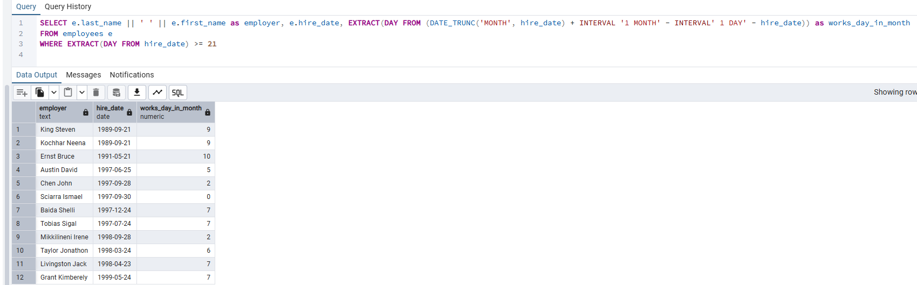

**Задание 2. Выведете Last_name и первую букву First_name (в одном столбце), день найма сотрудника в юлианском формате, отсортируйте по фамилии в обратном порядке.**

SELECT CONCAT(last_name, ' ', SUBSTR(first_name, 0, 2), '.') as employer, EXTRACT(JULIAN FROM hire_date) AS julian_date

FROM employees e

ORDER BY last_name DESC

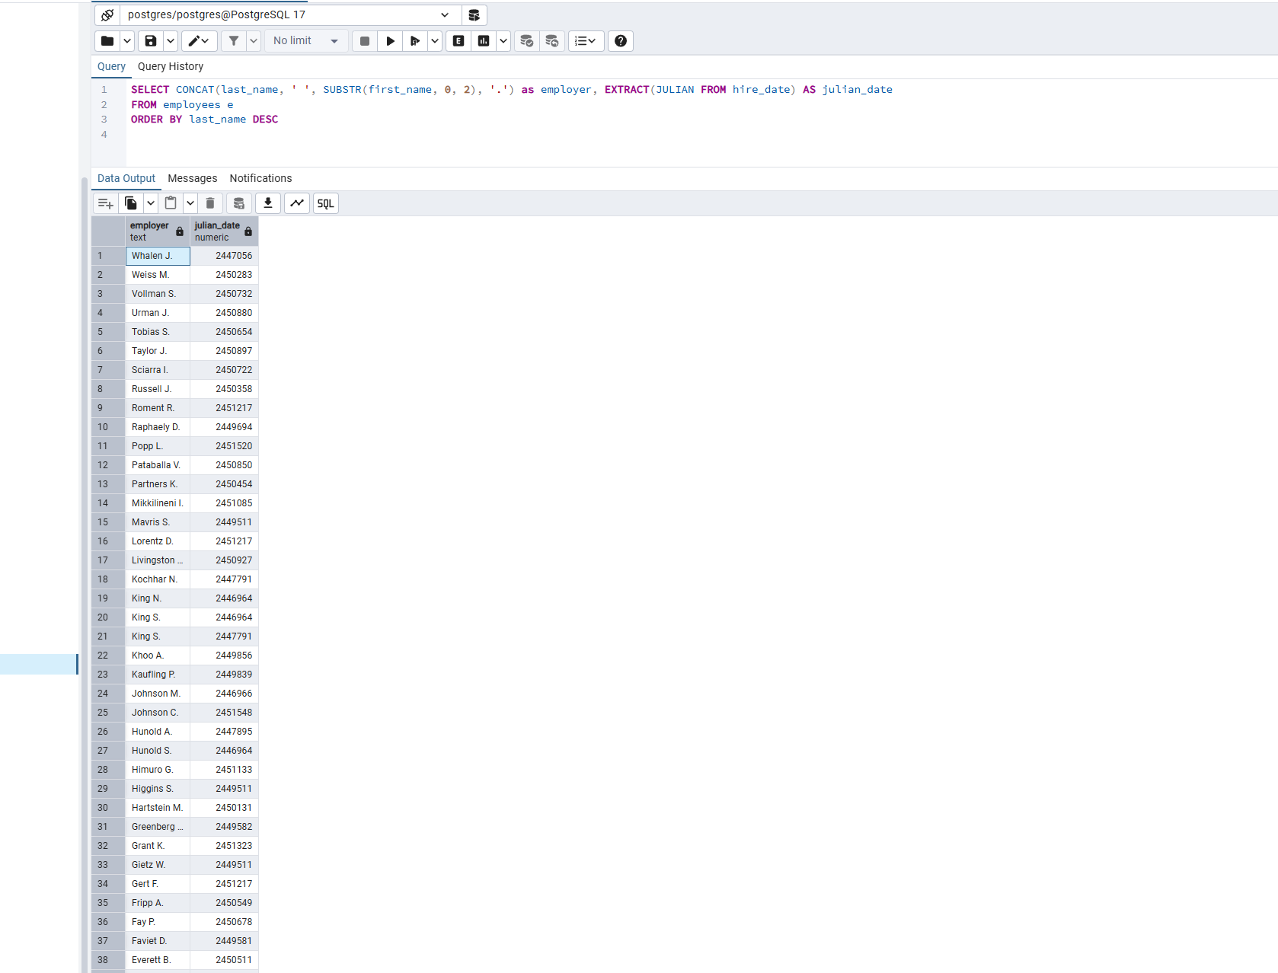

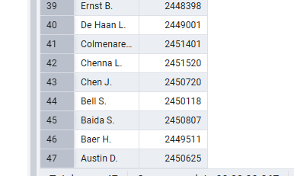

**Задание 3. Вывод Фамилию и телефон через дефис в одном столбце, дату начала работы в виде "1 MAY 1995", количество отработанных им месяцев.**

SELECT last_name || ' - ' || phone_number as info, TO_CHAR(hire_date, 'DD MM YYYY') as date_format, (CURRENT_DATE - hire_date) / 30 as count_work_months

FROM employees e  
  
не придумал как сделать по другому

В теории можно посчитать секунды с помощью функции EXPORT и EPOCH только я не разобрался как привести к нужному типу данных((

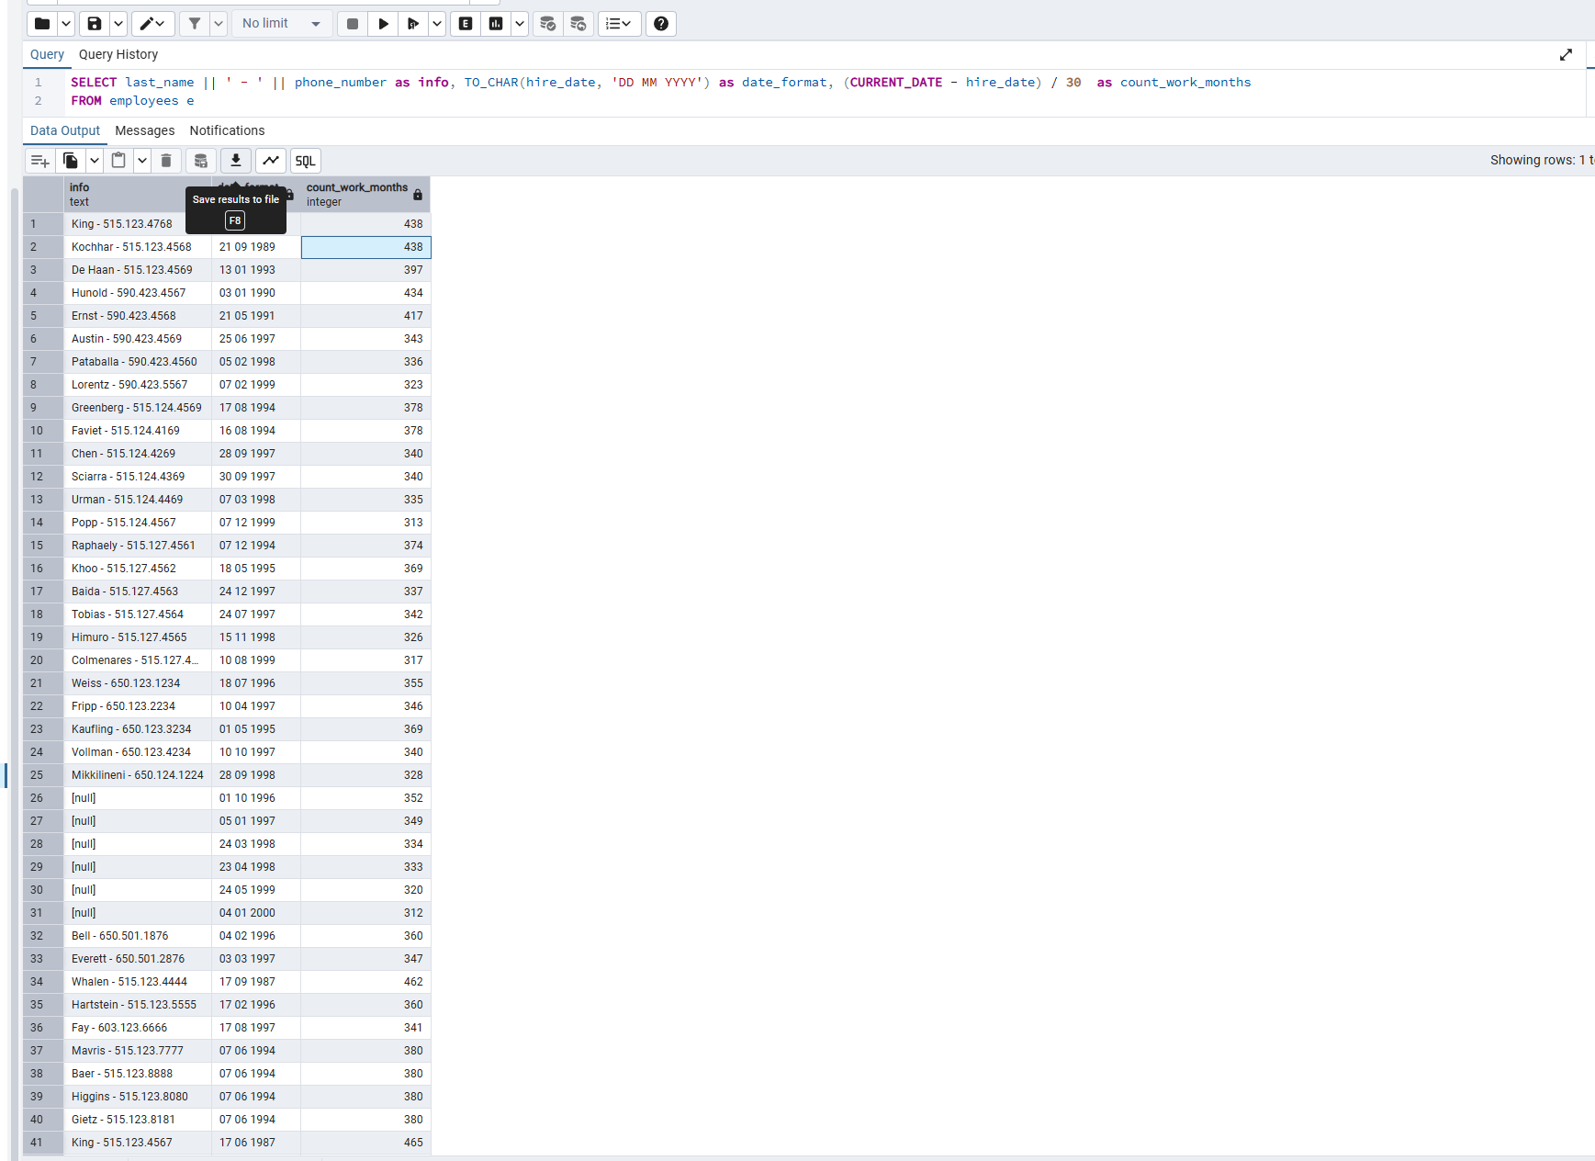

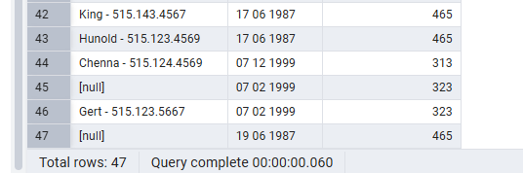

**Задание 4. Вывести сотрудников (имя и фамилию в одном столбце, дату найма), которые отработали более 30 лет, при этом были наняты с 1990 - 1995 года (включительно).**

SELECT first_name || ' ' || last_name as info, hire_date, (CURRENT_DATE - hire_date) / 365 as word_years

FROM employees e

WHERE EXTRACT(YEAR FROM hire_date) BETWEEN 1990 AND 1995

AND hire_date + INTERVAL '30 years' <= CURRENT_DATE

(CURRENT_DATE - hire_date) / 365 as word_years

мне не нравится эта строчка, но лучше я не придумал

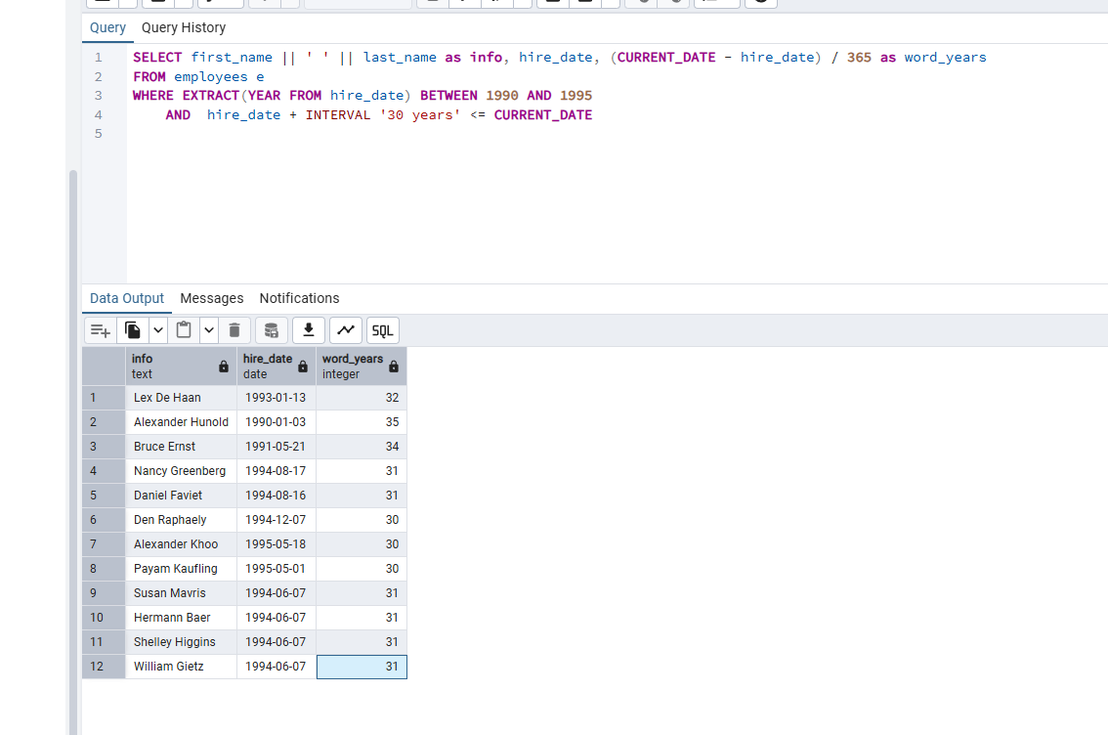

**Задание 5. Вывести в верхнем регистре фамилию и дату найма в одном столбце, во-втором столбце дату приема на работу по формату «Вторник – май» для людей, у кого job_id от 14 до 19 или зарплата от 9 тысяч до 25.**

SELECT UPPER(last_name || ' ' || hire_date) as info,

TO_CHAR(hire_date, 'Day - Month') as hire_date_DM

FROM employees e

WHERE (job_id BETWEEN 14 AND 19)

OR (salary BETWEEN 9000 AND 25000)

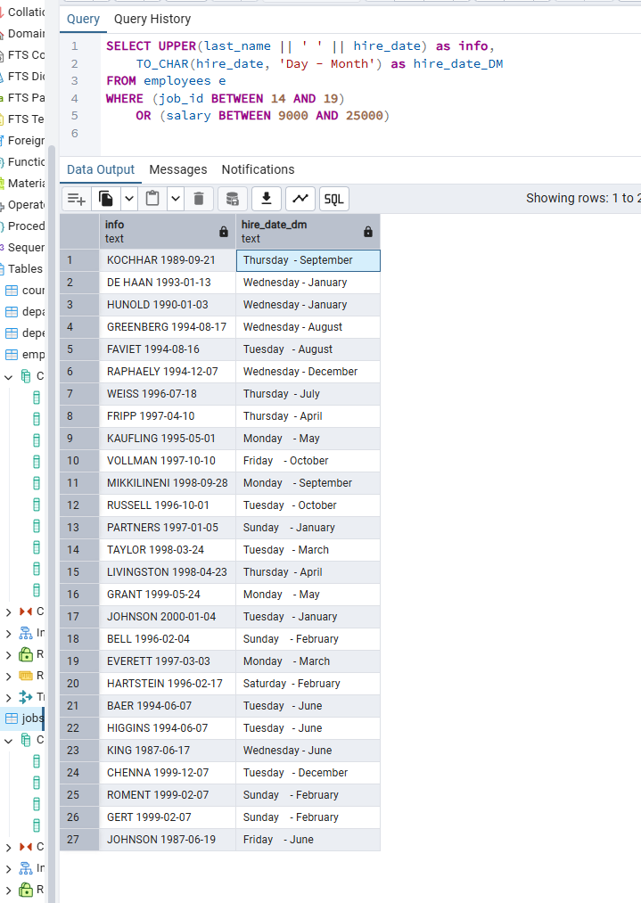

**Задание 6. Придумать 2 запроса самостоятельно с использованием функций для работы с датами.**

**Имена и фамилии работников которые устроились в день который совпадает с сегодняшним**

SELECT last_name || ' ' || first_name as info, EXTRACT(DAY FROM CURRENT_DATE + INTERVAL '1 day') as day_today

FROM employees e

WHERE EXTRACT(DAY FROM hire_date) = EXTRACT(DAY FROM CURRENT_DATE + INTERVAL '1 day')

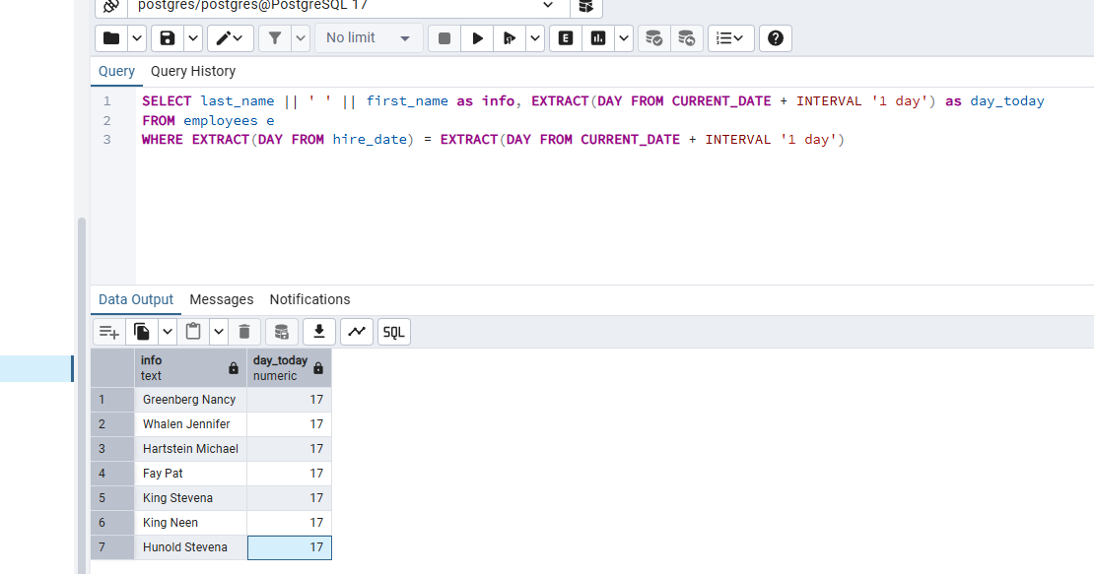

**Люди, набранные на работу летом отсортировать по дате**

SELECT last_name || ' ' || first_name as info, TO_CHAR(hire_date, 'Month - YYYY') as hire_date_DM

FROM employees e

WHERE EXTRACT(MONTH FROM hire_date) BETWEEN 6 AND 8

ORDER BY hire_date_dm DESC

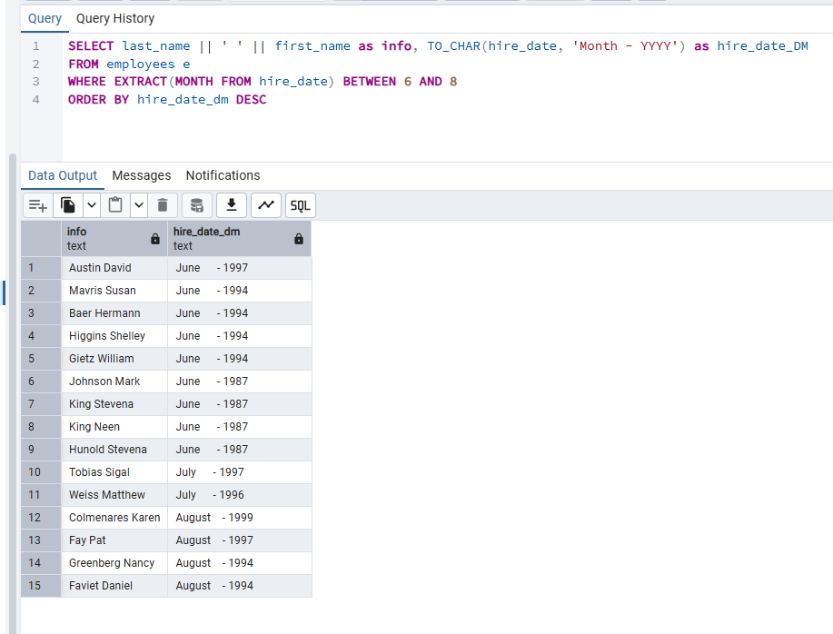

**Защита:**